

**CENTRO UNIVERSITÁRIO BRASILEIRO - UNIBRA**

ANÁLISE E DESENVOLVIMENTO DE SISTEMAS

**PORTAL WEB DE GERENCIAMENTO PARA ONG AQUI TEM AMOR**

Recife

2025

**CENTRO UNIVERSITÁRIO BRASILEIRO - UNIBRA**

ANÁLISE E DESENVOLVIMENTO DE SISTEMAS

**PORTAL WEB DE GERENCIAMENTO PARA ONG AQUI TEM AMOR**

Projeto interdisciplinar apresentado no Centro Universitário Brasileiro - **UNIBRA**, Curso Análise e Desenvolvimento de Sistemas **ADS 4NA**, como pré-requisito avaliativo para a obtenção parcial da 2º avaliação do semestre.

Fomentador: Profº. : Ismael Rodriges.

|  |  |
| --- | --- |
| |  | | --- | |  | |

Recife

2025

**SUMÁRIO**

**1 TERMO DE ABERTURA DO PROJETO 5**

1.1 Justificativa do projeto 5

1.2 Objetivo do projeto 5

1.3 Produto e principais requisitos 6

1.4 Marcos 6

1.5 Premissas 6

1.6. Equipe 7

1.7 Restrições 7

1.8 Riscos 8

1.9 Orçamento 8

**2 DECLARAÇÃO DE ESCOPO DO PROJETO 9**

2.1 Descrição do escopo do projeto 9

2.2 Entregas 10

2.3 Critérios de aceitação 11

2.4 Tecnologias Utilizadas 12

2.4.1 Front-End: Vite + Vue.js 12

2.4.2 Banco de Dados: MySQL 12

2.4.3 Tecnologias Utilizadas no Backend 13

2.5 Exclusões do projeto 14

**3 DOCUMENTO DE ESPECIFICAÇÃO DE REQUISITOS 15**

**3.1 Requisitos do Sistema 15**

3.1.1 Introdução 15

3.1.2 Identificação dos requisitos 15

3.2 Visão Geral do Documento 16

3.3 Descrição Geral do Sistema 17

**3.4 Requisitos Funcionais (Casos de Uso) 17**

[RF001] Cadastro de Criança 17

[RF002] Consulta de Criança 17

[RF003] Controle de Faltas 17

[RF004] Cadastro e Consulta de Atividades 18

[RF005] Autenticação de Usuários 18

[RF006] Interface Responsiva e Intuitiva 18

[RF007] Análise Comportamental (K‑means) 18

**3.5 Requisitos Não Funcionais 19**

[NF001] Usabilidade 19

[NF002] Segurança 19

[NF003] Desempenho 19

3.6 Evolução do Sistema.................................................................................................25

3.7 Glossário 25

**4 PLANO DE GERENCIAMENTO DE CUSTOS 26**

4.1 Frequência de avaliação do orçamento 26

4.2 Administração do plano de gerenciamento de custos 27

4.2.1 Responsável pelo plano 27

4.3 Detalhamento dos Custos – Membros da Equipe 27

4.4 Detalhamento dos Custos – Recursos 28

**5 RELATÓRIO DE TESTE DE USABILIDADE 30**

**5.1 Testes de Usabilidade 30**

5.1.1 Objetivo do Teste 30

5.1.2 Perfis dos Usuários 30

5.2 Tarefas Propostas 31

5.3 Resultados Simulados 31

5.4 Análise Geral 32

5.5 Sugestões com base no teste 32

**REFERÊNCIAS 33**

**GLOSSÁRIO 34**

1 TERMO DE ABERTURA DO PROJETO

**Identificação do projeto**

|  |
| --- |
| **Projeto**  Sistema de Gerenciamento de Pessoas. |
| **Cliente**  ONG Aqui tem Amor. |
| **Gerente do Projeto**  Willian Silva. |

**Histórico de versões**

|  |  |  |  |
| --- | --- | --- | --- |
| **Versão** | **Data** | **Autor** | **Descrição** |
| 1.0 | 02/04/2025 | Willian Silva - Analista de  Requisitos | Elaboração do termo de  abertura do projeto |

1.1 Justificativa do projeto

A ausência de um sistema computacional de gerenciamento resulta na necessidade de utilizar fichas em papel para o cadastro e armazenamento das informações das crianças atendidas pela ONG. Esse processo acarreta riscos, como a perda de fichas contendo dados sensíveis, além do acúmulo excessivo de documentos físicos, que compromete o espaço disponível para armazenamento.

1.2 Objetivo do projeto

Desenvolver uma aplicação web para a ONG Aqui Tem Amor, permitindo uma gestão mais eficaz e organizada das fichas das crianças atendidas. O sistema facilitará a busca por informações, garantindo maior segurança no armazenamento dos dados e eliminando o acúmulo de documentos em papel.

1.3 Produto e principais requisitos

O sistema a ser desenvolvido para a ONG Aqui Tem Amor terá como principal objetivo a gestão eficiente das informações das crianças atendidas. Para isso, contará com os seguintes requisitos principais:

Cadastro de crianças, Consulta das informações, monitoramento de faltas e filtro de atividades

1.4 Marcos

Para garantir a organização e o acompanhamento das etapas do desenvolvimento do sistema para a ONG Aqui Tem Amor, foram definidos os seguintes marcos:

* **Entrega do Protótipo Visual**: Apresentação ao cliente de uma interface inicial do sistema, demonstrando a usabilidade e o design planejado.
* **Entrega do Protótipo MVP para Testes**: Disponibilização de uma versão mínima viável (MVP) do sistema para que o cliente possa realizar testes e validar as funcionalidades essenciais.
* **Implantação do Sistema**: Implementação da versão final do sistema, garantindo que todas as funcionalidades estejam operacionais e atendam às necessidades da ONG.

1.5 Premissas

A equipe da ONG fornecerá todas as informações necessárias para o levantamento de requisitos.

* Os usuários terão acesso à internet para utilizar o sistema.
* Os testes do sistema serão conduzidos em colaboração com a equipe da ONG.
* O financiamento do projeto será mantido conforme planejado.

1.6. Equipe

|  |  |  |
| --- | --- | --- |
| Nome Completo | Matrícula | Função |
| Willian Silva | 2023163741 | Analista de Requisitos |
| Natan José de Araújo | 2023277966 | Desenvolvedor de Banco de Dados |
| Mateus Paz de Oliveira | 2023176015 | Desenvolvedor de Banco de Dados |
| Thaís Mirelle Silva | 2023283091 | UX Designer |
| Victor Alexandre Hermínio de Lima | 2023278378 | UX Designer |
| Gabriel Victor Araújo Vieira | 2021135249 | Desenvolvedor Front-End |
| Heleno José da Silva Junior | 2023171605 | Desenvolvedor Front-End |
| Alan Hugo Lins Barbosa | 2023281175 | Desenvolvedor Back-End |
| Atos Roberto Rodrigues Sales | 2021121530 | Desenvolvedor |
| Lukas Rodrigues da Silva | 2023278620 | Desenvolvedor |
| Alesson Felipe Crispiniano de Barros | 2021127732 | Desenvolvedor |

1.7 Restrições

* **Orçamentária:** O desenvolvimento do sistema deve ser realizado dentro do orçamento disponível, sem possibilidade de aquisição de softwares ou serviços externos de alto custo.
* **Tecnológica:** A aplicação web deve ser compatível com os dispositivos e navegadores mais utilizados pela equipe da ONG, garantindo acessibilidade e baixo consumo de recursos.
* **Prazo:** O sistema deve ser entregue e implantado dentro do período estabelecido, respeitando os marcos do projeto.
* **Infraestrutura:** A ONG possui limitações de equipamentos e conexão à internet, exigindo um sistema leve e otimizado para um desempenho adequado.
* **Capacitação:** O treinamento dos usuários deve ser realizado dentro de um período curto, exigindo uma interface intuitiva e de fácil aprendizado.

1.8 Riscos

|  |  |
| --- | --- |
| **Riscos** | **Probabilidade** |
| Atraso no fornecimento de informações pela ONG |  |
| |  | | --- | | Problemas de conectividade com a internet na ONG |  |  | | --- | |  | |  |
| |  | | --- | | Falta de engajamento dos usuários no período de testes |  |  | | --- | |  | |  |
| Mudanças nos requisitos durante o desenvolvimento   |  | | --- | |  | |  |
| |  | | --- | | Limitações de infraestrutura (hardware) |  |  | | --- | |  | |  |
| |  | | --- | | Desvio de escopo por falta de documentação adequada |  |  | | --- | |  | |  |

1.9 Orçamento

Considerando as restrições financeiras do projeto e o contexto de apoio a uma organização não governamental, o orçamento foi elaborado de forma a otimizar recursos e utilizar ferramentas gratuitas sempre que possível. No entanto, certos custos operacionais são inevitáveis para garantir a qualidade da entrega. Estimando assim um custo de R$ 950,00.

|  |  |  |
| --- | --- | --- |
| **Aprovação:** | | |
| Profissional | Nome | Data |
| Analista de Requisitos | Willian Silva Nunes | 22/04/25 |

2 DECLARAÇÃO DE ESCOPO DO PROJETO

**Identificação do projeto**

|  |
| --- |
| **Projeto**  Sistema de Gerenciamento de Pessoas. |
| **Cliente**  ONG Aqui tem Amor. |
| **Gerente do Projeto**  Willian Silva. |

**Histórico de versões**

|  |  |  |  |
| --- | --- | --- | --- |
| **Versão** | **Data** | **Autor** | **Descrição** |
| 1.0 | 02/04/2025 | Willian Silva - Analista de  Requisitos | Elaboração do termo de  abertura do projeto |

2.1 Descrição do escopo do projeto

O presente projeto tem como escopo o desenvolvimento de uma aplicação web voltada para a gestão das informações das crianças atendidas pela ONG Aqui Tem Amor. Atualmente, a instituição realiza esse controle por meio de fichas físicas, o que gera riscos relacionados à perda de dados, limitações de espaço físico e dificuldade de acesso às informações.

A solução proposta visa informatizar esse processo, promovendo maior organização, segurança e praticidade no armazenamento e na recuperação dos dados. O sistema deverá contemplar funcionalidades essenciais para o funcionamento da rotina da ONG, com foco em usabilidade e desempenho, considerando as limitações de infraestrutura e conectividade da instituição.

Escopo incluído:

* Cadastro de crianças atendidas, com campos específicos para dados pessoais e informações complementares;
* Consulta das informações cadastradas, com filtros por nome, data, atividade e situação;
* Monitoramento de presença (faltas), com registro por atividade ou período;
* Cadastro e filtragem de atividades realizadas pelas crianças;
* Interface simples, responsiva e compatível com os principais navegadores utilizados pela equipe da ONG;
* Suporte à realização de testes com o cliente e entrega de um MVP funcional;
* Treinamento básico para os usuários do sistema.

2.2 Entregas

O projeto de desenvolvimento do Sistema de Gerenciamento de Pessoas para a ONG Aqui Tem Amor será conduzido por meio de entregas parciais e finais, permitindo a validação contínua das funcionalidades e garantindo a adequação da solução às necessidades do cliente. Abaixo, apresentam-se as entregas previstas:

|  |  |  |
| --- | --- | --- |
| **Entrega** | **Descrição** | **Data Prevista\*** |
| Documento de Levantamento de Requisitos | Documento contendo os requisitos funcionais e não funcionais, validados junto à ONG. | 10/04/2025 |
| Protótipo Visual (Wireframe) | Interface estática ilustrando a navegação e o layout das telas principais do sistema. | 20/04/2025 |
| Versão MVP (Produto Mínimo Viável) | Entrega de uma versão inicial do sistema com as funcionalidades essenciais implementadas. | 24/05/2025 |
| Testes com usuários | Realização de testes práticos com os usuários da ONG para coleta de feedback. | 25 a 28/05/2025 |
| Versão Final do Sistema | Versão revisada do sistema, com ajustes e funcionalidades complementares. | 29/05/2025 |
| Implantação do Sistema | Publicação e disponibilização do sistema no ambiente de produção da ONG. | 30/05/2025 |
| Treinamento para os usuários | Sessão de capacitação com os responsáveis da ONG para uso do sistema. | 30/05/2025 |
| Manual do Usuário | Documento com orientações sobre o uso da aplicação, acessível e ilustrado. | 31/05/2025 |

**OBS:.** (*) As datas são estimativas e poderão ser ajustadas conforme a necessidade do cliente e o andamento do projeto.

2.3 Critérios de aceitação

* **Funcionalidade mínima validada (MVP):** O sistema deve apresentar, no mínimo, as seguintes funcionalidades em pleno funcionamento: cadastro de crianças, consulta de fichas, controle de faltas e associação de atividades.
* **Compatibilidade com infraestrutura da ONG:** A aplicação web deve funcionar adequadamente nos dispositivos e navegadores utilizados pela equipe da ONG, mesmo em condições de conexão limitada com a internet.
* **Interface acessível e intuitiva:** A interface do sistema deve ser compreensível para usuários com conhecimentos básicos em informática, permitindo a navegação fluida e a realização de operações sem necessidade de suporte constante.
* **Conformidade com os requisitos documentados:** As funcionalidades implementadas devem estar de acordo com o levantamento de requisitos aprovado pela ONG, sem desvios significativos de escopo.
* **Ausência de falhas críticas:** O sistema não deve apresentar erros que comprometam seu funcionamento ou coloquem em risco os dados inseridos.
* **Validação pelo cliente:** A equipe da ONG deverá validar a versão final do sistema, mediante demonstração e testes práticos, antes da implantação oficial.
* **Entrega dos documentos de apoio:** O projeto só será considerado concluído após a entrega do manual do usuário e da realização do treinamento com os responsáveis da ONG.

2.4 Tecnologias Utilizadas

Para o desenvolvimento do sistema web da ONG Aqui Tem Amor, foram adotadas tecnologias modernas e amplamente utilizadas no mercado, visando garantir eficiência, usabilidade e facilidade de manutenção. As escolhas foram pautadas por critérios como desempenho, curva de aprendizado acessível e compatibilidade com ambientes de baixo custo, como o da ONG.

2.4.1 Front-End: Vite + Vue.js

A interface do sistema foi desenvolvida utilizando o framework Vue.js em conjunto com a ferramenta de build Vite. Essa combinação oferece uma arquitetura modular, responsiva e com excelente desempenho.

Vue.js é um framework progressivo JavaScript voltado à construção de interfaces interativas e reativas. Ele permite a criação de componentes reutilizáveis, facilitando a manutenção e evolução do sistema.

Vite foi utilizado como empacotador (build tool) para otimizar o ambiente de desenvolvimento, proporcionando recarga instantânea (hot reload), build ultrarrápido e menor tempo de inicialização.

Com essas tecnologias, a equipe conseguiu construir uma interface limpa, intuitiva e adaptável a diferentes tamanhos de tela (responsiva), atendendo ao perfil dos usuários da ONG, que possuem conhecimentos básicos em informática.

2.4.2 Banco de Dados: MySQL

Para armazenamento e gerenciamento das informações do sistema (como cadastro de crianças, atividades e controle de frequência), foi utilizado o MySQL, um sistema gerenciador de banco de dados relacional (SGBDR) de código aberto e alta performance.

O MySQL permite consultas otimizadas, integridade referencial e organização estruturada dos dados, essenciais para a confiabilidade e segurança da aplicação.

As tabelas foram modeladas com foco na normalização, visando reduzir a redundância e facilitar o relacionamento entre entidades como usuários, crianças, atividades e registros de presença.

A escolha do MySQL também se deve à sua compatibilidade com diversos serviços de hospedagem gratuitos ou de baixo custo, o que o torna ideal para aplicações de impacto social com orçamento limitado.

2.4.3 Tecnologias Utilizadas no Backend

O sistema web da ONG Aqui Tem Amor foi desenvolvido com foco em segurança, organização de dados e facilidade de uso, utilizando as seguintes tecnologias no backend:

* **Java 21:** Linguagem principal, escolhida por sua estabilidade, performance e recursos modernos.
* **Maven:** Gerenciador de dependências, responsável por organizar o projeto e facilitar o build e testes.
* **Spring Boot 3.4.4:** Framework base que simplifica o desenvolvimento, com configuração automática e suporte completo ao ecossistema Spring.
* **Spring Web:** Usado para criar os endpoints REST que fazem a comunicação entre o frontend e o backend.
* **Spring Security + OAuth2 Resource Server:** Implementa autenticação e autorização, protegendo os dados sensíveis das crianças.
* **Spring Data JPA + MySQL:** Responsáveis pela persistência dos dados, com consultas simplificadas e integração com o banco de dados relacional.
* **Spring Validation:** Garante que os dados recebidos estejam corretos antes de serem salvos, evitando erros.
* **Spring Boot Starter Test (JUnit, Mockito, AssertJ):** Utilizado para testes automatizados, garantindo o bom funcionamento dos serviços e endpoints.

Essas tecnologias juntas proporcionam um backend seguro, estável e de fácil manutenção, ideal para as necessidades sociais e administrativas da ONG.

2.5 Exclusões do projeto

As seguintes funcionalidades estão excluídas do escopo do projeto:

* Integração com sistemas externos;
* Geração de relatórios gráficos avançados;
* Aplicativo mobile (Android/iOS);
* Módulos administrativos ou financeiros;
* Funcionalidades baseadas em inteligência artificial.

|  |  |  |
| --- | --- | --- |
| **Aprovação:** | | |
| Profissional | Nome | Data |
| Analista de Requisitos | Willian Silva Nunes | 22/04/25 |

3 DOCUMENTO DE ESPECIFICAÇÃO DE REQUISITOS

**Identificação do projeto**

|  |
| --- |
| **Projeto**  Sistema de Gerenciamento de Pessoas |
| **Cliente**  ONG Aqui tem Amor |
| **Gerente do Projeto**  Willian Silva |

**Histórico de versões**

|  |  |  |  |
| --- | --- | --- | --- |
| **Versão** | **Data** | **Autor** | **Descrição** |
| 1.0 | 02/04/2025 | Willian Silva - Analista de  Requisitos | Elaboração do termo de  abertura do projeto |

3.1 Requisitos do Sistema

3.1.1 Introdução

Este documento especifica os requisitos do sistema web desenvolvido para a ONG Aqui Tem Amor, com o objetivo de substituir o uso de fichas físicas no gerenciamento das informações das crianças atendidas pela instituição. O sistema visa organizar os dados, oferecer segurança no armazenamento e facilitar o acesso às informações, orientando projetistas e desenvolvedores durante todo o processo de desenvolvimento, testes e homologação.

3.1.2 Identificação dos requisitos

Por convenção, a referência a requisitos é feita através do nome da subseção onde eles estão descritos seguidos do identificador do requisito, de acordo com a especificação a seguir: [nome da subseção. identificador do requisito] Por exemplo, o requisito funcional [Cadastrar Cliente.RF016] deve estar descrito em uma subseção chamada “Cadastro de Cliente”, em um bloco identificado pelo número [RF016]. Já o requisito não funcional [Confiabilidade.NF008] deve estar descrito na seção de requisitos não funcionais de Confiabilidade, em um bloco identificado por [NF008]. Os requisitos devem ser identificados com um identificador único. A numeração inicia com o identificador [RF001] ou [NF001] e prossegue sendo incrementada à medida que forem surgindo novos requisitos.

**3.1.3 Prioridades dos requisitos**

Para estabelecer a prioridade dos requisitos, foram adotadas as denominações “essencial”, “importante” e “desejável”.

* **Essencial** - é o requisito sem o qual o sistema não entra em funcionamento. Requisitos essenciais são requisitos imprescindíveis, que têm que ser implementados impreterivelmente.
* **Importante** - é o requisito sem o qual o sistema entra em funcionamento, mas de forma não satisfatória. Requisitos importantes devem ser implementados, mas, se não forem, o sistema poderá ser implantado e usado mesmo assim.
* **Desejável** - é o requisito que não compromete as funcionalidades básicas do sistema, isto é, o sistema pode funcionar de forma satisfatória sem ele. Requisitos desejáveis podem ser deixados para versões posteriores do sistema, caso não haja tempo hábil para implementá-los na versão que está sendo especificada.

3.2 Visão Geral do Documento

As seções a seguir estão organizadas conforme descrito abaixo:

**Seção 3 –** Descrição geral do sistema: Visão de alto nível, escopo e usuários;

**Seção 4 –** Requisitos funcionais (casos de uso);

**Seção 5 –** Requisitos não funcionais;

**Seção 6 –** Especificação detalhada de requisitos;

**Seção 7 –** Evolução prevista do sistema;

**Seção 8 –** Glossário de termos.

3.3 Descrição Geral do Sistema

O sistema web visa informatizar a gestão de informações das crianças atendidas pela ONG, substituindo os registros físicos por uma solução digital centralizada. Os usuários do sistema serão os responsáveis administrativos da ONG, que terão acesso a funcionalidades como cadastro de crianças, consulta de dados, registro de atividades e controle de frequência.

3.4 Requisitos Funcionais (Casos de Uso)

[RF001] Cadastro de Criança

**Prioridade:** 🔴 Essencial ⚪ Importante ⚪ Desejável

O sistema deve permitir o registro de crianças atendidas pela ONG, armazenando informações como: nome completo, data de nascimento, responsável legal, contato telefônico e observações adicionais.

[RF002] Consulta de Criança

**Prioridade:** 🔴 Essencial ⚪ Importante ⚪ Desejável

O sistema deve permitir a busca por crianças cadastradas, com filtros por nome, data de nascimento e nome do responsável. O usuário deve visualizar os dados completos da ficha da criança.

[RF003] Controle de Faltas

**Prioridade:** 🔴 Essencial ⚪ Importante ⚪ Desejável

O sistema deve registrar a presença ou ausência de cada criança nas atividades realizadas, com base em datas e categorias das atividades.

[RF004] Cadastro e Consulta de Atividades

**Prioridade:** 🔴 Essencial ⚪ Importante ⚪ Desejável

O sistema deve permitir o cadastro de atividades (ex: oficinas, aulas, eventos), associando-as às crianças participantes, datas e responsáveis. O sistema também deve permitir a consulta histórica dessas atividades por criança.

[RF005] Autenticação de Usuários

**Prioridade:** 🔴 Essencial ⚪ Importante ⚪ Desejável

O sistema deve permitir login de usuários com diferentes níveis de permissão (ex: administrador e usuário comum). Cada usuário deve ter um login e senha.

[RF006] Interface Responsiva e Intuitiva

**Prioridade:** 🔴 Essencial ⚪ Importante ⚪ Desejável

O sistema deve apresentar uma interface acessível e funcional, compatível com os navegadores mais comuns e adaptável a diferentes tamanhos de tela.

[RF007] Recomendação Inteligente de Modalidade (K‑means)

**Prioridade:** ⚪ Essencial ⚪ Importante 🟢 Desejável

O sistema deve utilizar o algoritmo de agrupamento K-means para sugerir automaticamente a modalidade mais apropriada para uma nova criança no momento de seu cadastro, com base em padrões de frequência e idade registrados no histórico de participação de outras crianças. A análise será realizada considerando a distribuição etária e o engajamento (frequência média) dos alunos em cada modalidade, permitindo que o sistema recomende a modalidade com maior aderência para crianças da mesma faixa etária. Essa recomendação visa apoiar a ONG na tomada de decisão, promovendo melhor alocação dos alunos, aumento do engajamento e eficiência na utilização dos recursos disponíveis.

3.5 Requisitos Não Funcionais

[NF001] Usabilidade

* Interface amigável, acessível e de fácil aprendizado.
* Utilização de ícones intuitivos e linguagem clara.
* Compatível com os principais navegadores e dispositivos da ONG.

[NF002] Segurança

* Criptografia de senhas dos usuários.
* Controle de acesso por perfil (admin / usuário padrão).
* Registro de logs básicos de acesso e ações.

[NF003] Desempenho

* Sistema otimizado para funcionar com internet de baixa velocidade.
* Tempo de resposta inferior a 2 segundos nas principais operações.

**3.6 Especificação Detalhada de Requisitos do Sistema**

* **Código: [RF001];**
* **Caso de Uso:** Cadastro de Criança.
* **Ator:** Usuário autenticado (administrador ou responsável autorizado).

**Fluxo Principal:**

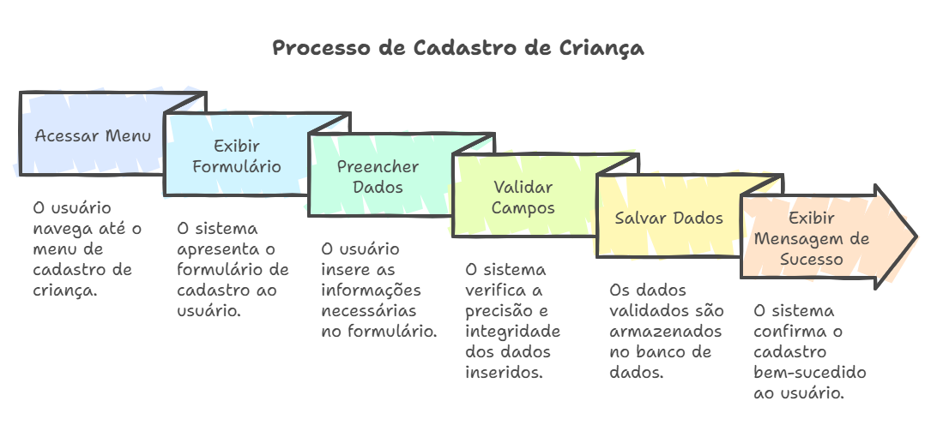

**Entradas:** Nome, data de nascimento, responsável, telefone, observações;

**Saídas:** Confirmação do cadastro, dados armazenados;

**Prioridade:** 🔴 Essencial

* **Código:** **[RF002];**
* **Caso de Uso:** Consulta de Criança;
* **Ator:** Usuário autenticado.

**Fluxo Principal:**

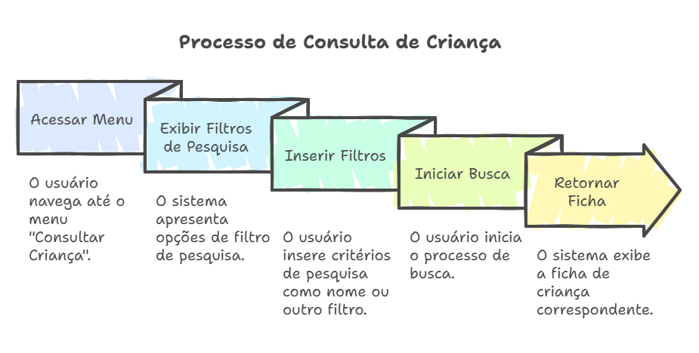

**Entradas:** Nome, data de nascimento, responsável;

**Saídas:** Ficha com dados completos;

**Prioridade:** 🔴 Essencial.

* **Código: [RF003];**
* **Caso de Uso:** Controle de Faltas;
* **Ator:** Usuário autenticado.

**Fluxo Principal:**

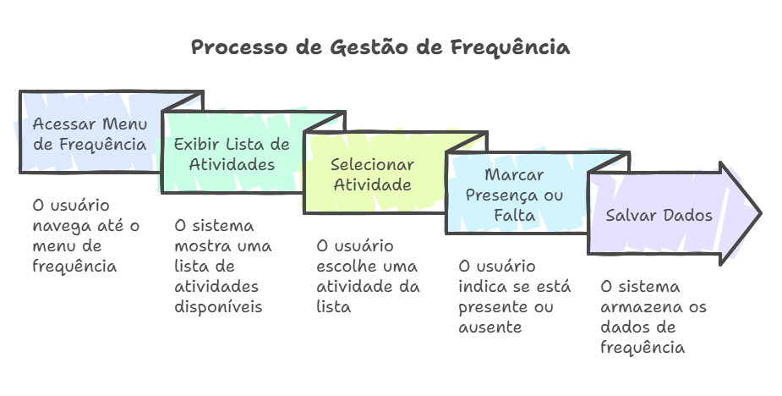**Entradas:** Data, nome da criança, status;

**Saídas:** Registro atualizado de presença;

**Prioridade:** 🔴 Essencial.

* **Código: [RF004];**
* **Caso de Uso:** Cadastro e Consulta de Atividades;
* **Ator:** Usuário autenticado.

**Fluxo Principal:**

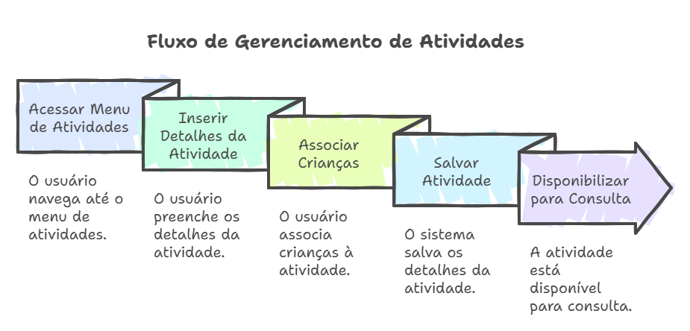

**Entradas:** Nome da atividade, tipo, data, participantes;

**Saídas:** Dados salvos e consultáveis;

**Prioridade:** 🔴 Essencial.

* **Código: [RF005];**
* **Caso de Uso:** Autenticação de Usuários;
* **Ator:** Todos os usuários.

**Fluxo Principal: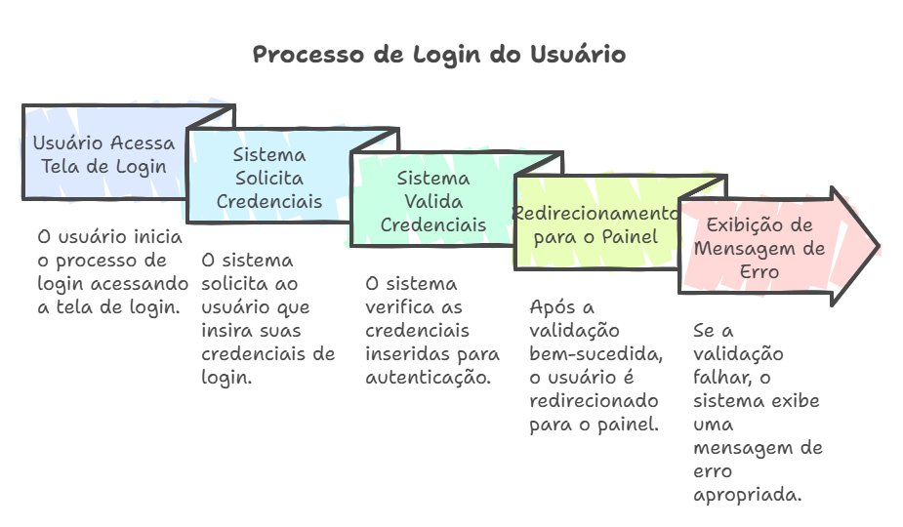Entradas:** Login, senha;

**Saídas:** Acesso ou aviso de erro;

**Prioridade:** 🔴 Essencial.

* **Código: [RF006]**;
* **Caso de Uso:** Interface Responsiva e Intuitiva;
* **Ator:** Todos os usuários.

**Descrição:** O sistema deve adaptar automaticamente o layout a diferentes resoluções de tela, com foco em usabilidade e navegação simples.

**Prioridade:** 🔴 Essencial.

3.6 Evolução do Sistema

* Futuras versões poderão incluir:
* Geração de relatórios gráficos;
* Integração com sistemas de doações ou voluntariado;
* Módulo de mensagens ou notificações para responsáveis.

3.7 Glossário

|  |  |
| --- | --- |
| **Termo** | **Definição** |
| ONG | Organização Não Governamental, sem fins lucrativos, com atuação social. |
| Sistema Web | Aplicação acessível por meio de navegadores de internet, sem necessidade de instalação local. |
| Usuário | Pessoa que acessa e interage com o sistema (ex: administradores, voluntários). |
| Cadastro | Registro de informações no sistema, como dados de crianças ou atividades. |
| Fluxo de Uso | Sequência de etapas ou ações realizadas por um usuário para cumprir uma tarefa no sistema. |
| Login | Processo de autenticação no sistema por meio de nome de usuário e senha. |

4 PLANO DE GERENCIAMENTO DE CUSTOS

**Identificação do projeto**

|  |
| --- |
| **Projeto**  Sistema de Gerenciamento de Pessoas |
| **Cliente**  ONG Aqui tem Amor |
| **Gerente do Projeto**  Willian Silva |

**Histórico de versões**

|  |  |  |  |
| --- | --- | --- | --- |
| **Versão** | **Data** | **Autor** | **Descrição** |
| 1.0 | 02/04/2025 | Willian Silva - Analista de  Requisitos | Elaboração do termo de  abertura do projeto |

4.1 Frequência de avaliação do orçamento

A avaliação do orçamento do projeto será realizada periodicamente ao longo de seu ciclo de vida, com o objetivo de garantir o controle financeiro e evitar desvios em relação ao planejamento inicial.

A frequência de verificação será conforme descrito a seguir:

* **Avaliação Inicial:** Durante a fase de planejamento, com base na estimativa detalhada de custos do projeto;
* **Avaliações Periódicas:** Quinzenalmente, a partir do início da execução, a equipe realizará reuniões de acompanhamento para revisar os gastos efetivados, identificar possíveis desvios e propor ajustes;
* **Avaliação antes de cada entrega importante:** Verificação do orçamento antes das seguintes fases: entrega do MVP, testes com a ONG, implantação final;
* **Avaliação Final:** Após a conclusão do projeto, com relatório comparativo entre o orçamento previsto e o executado. Todas as avaliações serão registradas em ata de reunião e comunicadas ao cliente, garantindo transparência e rastreabilidade durante a execução do projeto.

4.2 Administração do plano de gerenciamento de custos

4.2.1 Responsável pelo plano

* Willian Silva, analista de requisitos, será responsável pelo gerenciamento de custos e responderá pelo gerenciamento dos custos, sob a supervisão do gerente de projetos.
* Heleno José, Gerente de Projeto / Front-end, responderá pelo gerenciamento dos custos na ausência de Willian Silva.

4.3 Detalhamento dos Custos – Membros da Equipe

Considerando o perfil da ONG Aqui Tem Amor e os princípios de responsabilidade social que norteiam este projeto, a equipe técnica está atuando de forma voluntária, sem qualquer remuneração financeira. No entanto, para fins de controle e valorização do trabalho envolvido, apresenta-se a estimativa de custo de mercado da contribuição de cada função, caso este fosse um projeto comercial.

|  |  |  |  |  |
| --- | --- | --- | --- | --- |
| **Função / Cargo** | **Quantidade de Membros** | **Horas Estimadas por Membro** | **Valor Médio Hora (R$)** | **Custo Simulado(R$)** |
| Gerente de Projeto / Front-end | 1 | 40 | R$ 50,00 | R$ 2.000,00 |
| Desenvolvedor Front-end | 3 | 35 | R$ 45,00 | R$ 4.725,00 |
| Desenvolvedor Back-end | 3 | 35 | R$ 50,00 | R$ 5.250,00 |
| Banco de Dados | 2 | 30 | R$ 50,00 | R$ 3.000,00 |
| UX Design / Requisitos | 2 | 30 | R$ 45,00 | R$ 2.700,00 |

**Total de Horas Estimadas:** 970 horas

**Custo Simulado Total:** R$ 17.675,00

**Observação:** Este valor representa uma estimativa de mercado do esforço envolvido, e não gera custos reais para a ONG, visto que o projeto será desenvolvido sem fins lucrativos, como parte de uma iniciativa educacional e social.

4.4 Detalhamento dos Custos – Recursos

Este item apresenta os custos estimados dos recursos materiais e tecnológicos necessários para a execução e implantação do sistema desenvolvido para a ONG Aqui Tem Amor. Considerando as restrições orçamentárias da instituição, foram priorizadas soluções gratuitas ou de baixo custo.

|  |  |  |
| --- | --- | --- |
| **Recurso** | **Descrição** | **Valor Estimado (R$)** |
| Hospedagem Web (HostGator) | Plano P anual com suporte a aplicações PHP e banco de dados MySQL. | R$ 170,00 |
| Domínio.com.br | Registro incluído gratuitamente no primeiro ano de hospedagem. | R$ 0,0 |
| Ferramentas de Desenvolvimento | VS Code, Node.js, React, Figma e outras ferramentas de código aberto. | R$ 0,00 |
| Banco de Dados | MySQL incluso no plano de hospedagem. | R$ 0,00 |
| Impressões e Materiais de Apoio | Impressão de manuais e orientações para capacitação da equipe da ONG. | R$ 100,00 |
| Transporte da Equipe | Deslocamento para reuniões, testes e treinamentos presenciais. | R$ 300,00 |
| Contingência | Reserva para despesas não previstas. | R$ 150,00 |

**Total Estimado:** R$ 720,00

**Observação:** Este valor representa o custo real para viabilizar a entrega do projeto à ONG. A equipe técnica atua de forma voluntária, não havendo custos com mão de obra especializada, o que torna o projeto economicamente viável para a instituição beneficiada.

|  |  |  |
| --- | --- | --- |
| **Aprovação:** | | |
| Profissional | Nome | Data |
| Analista de Requisitos | Willian Silva Nunes | 22/04/25 |

5 RELATÓRIO DE TESTE DE USABILIDADE

|  |
| --- |
| **Projeto**  Sistema de Gerenciamento de Pessoas |
| **Cliente**  ONG Aqui tem Amor |
| **Gerente do Projeto**  Willian Silva |

5.1 Testes de Usabilidade

5.1.1 Objetivo do Teste

Avaliar a usabilidade do sistema web da ONG Aqui Tem Amor, com base nas telas disponibilizadas, através de testes supervisionados com três perfis distintos de usuários. A avaliação busca entender se o sistema é:

* Intuitivo para diferentes níveis de experiência tecnológica;
* Capaz de permitir que os usuários realizem tarefas como localizar, editar e cadastrar informações de crianças;
* Eficiente na apresentação das informações.

5.1.2 Perfis dos Usuários

|  |  |  |  |
| --- | --- | --- | --- |
| **Usuário** | **Idade** | **Experiência com tecnologia** | **Perfil** |
| **1** | 58 anos |  | Voluntária antiga, pouca experiência com sistemas digitais |
| **2** | 34 anos |  | Coordenador de projetos, usa computador com frequência |
| **3** | 21 anos |  | Estudante de ensino médio, voluntária recente com domínio tecnológico |

5.2 Tarefas Propostas

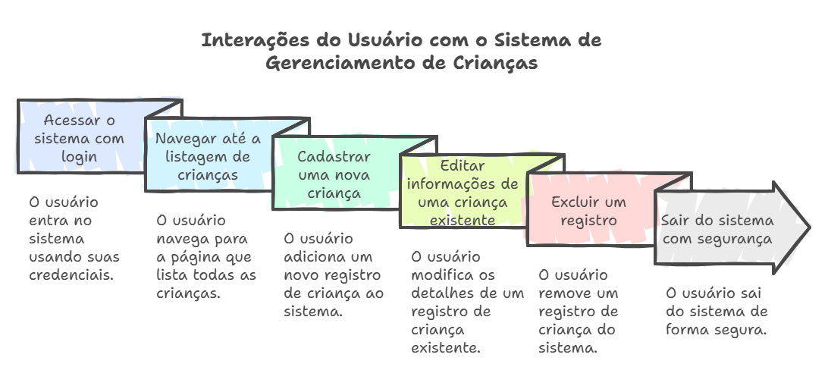

5.3 Resultados Simulados

|  |  |  |  |
| --- | --- | --- | --- |
| Tarefa / Usuário | 1 | 2 | 3 |
| Login | Conseguiu com ajuda leve | Sem dificuldades | Fez rapidamente |
| Acessar "Crianças" | Achou com leve demora | Encontrou rapidamente | Navegou de forma intuitiva |
| Cadastrar | Teve dificuldade com termos como “responsável” | Fez corretamente após ler com atenção | Completou em segundos |
| Editar cadastro | Não entendeu o ícone de lápis de imediato | Entendeu e utilizou com facilidade | Usou sem ajuda |
| Excluir cadastro | Tentou clicar sem saber se era permanente | Pediu confirmação visual, mas fez | Fez rapidamente, mas sugeriu modal |
| Logout | Teve dúvidas sobre o ícone de porta | Encontrou facilmente | Navegação fluida |

|  |  |
| --- | --- |
| Nº | Comentário do Usuário |
| 1 | Achei a tela bonita e simples, mas alguns botões podiam ter nomes, não só ícones. Fiquei com medo de apagar sem querer. |
| 2 | Tudo bem organizado, só senti falta de uma busca para encontrar uma criança específica. Isso faria diferença. |
| 3 | Gostei da estrutura, é bem direta. Talvez colocar confirmação nas ações e mensagens como "Cadastro salvo" ajudaria. |

5.4 Análise Geral

|  |  |
| --- | --- |
| **Critério** | **Avaliação** |
| Facilidade de Navegação | Boa para usuários com experiência, aceitável para iniciantes |
| Design Intuitivo | Limpo e objetivo, mas pode melhorar em feedbacks visuais |
| Compreensão dos ícones | Ícones funcionam bem, mas nomes ajudariam usuários mais velhos |
| Segurança nas Ações | Falta de confirmação nas exclusões foi notada por todos |

5.5 Sugestões com base no teste

* Adicionar rótulos nos ícones ou tooltips (ex: “Editar”, “Excluir” ao passar o mouse);
* Incluir confirmação visual para ações críticas como exclusão;
* Feedback imediato ao salvar ou editar (ex: toast ou alert);
* Campo de busca para facilitar a localização de registros;
* Incluir um pequeno tutorial inicial ou ajuda acessível para usuários com menor familiaridade.

Referências

1 PROJECT MANAGEMENT INSTITUTE. **A Guide to the Project Management Body of Knowledge (PMBOK® Guide)**. 6. ed. Newtown Square, PA: Project Management Institute, 2017.

2 INTERNATIONAL ORGANIZATION FOR STANDARDIZATION. **ISO/IEC/IEEE 29148:2018 – Systems and software engineering — Life cycle processes — Requirements engineering**. Geneva: ISO, 2018.

3 VITE. **Vite Documentation**. Disponível em: <https://vitejs.dev/>. Acesso em: 21 abr. 2025.

4 VUE.JS. **Vue.js Documentation**. Disponível em: <https://vuejs.org/>. Acesso em: 21 abr. 2025.

5 PIVOTAL SOFTWARE. **Spring Boot Reference Guide**. Disponível em: <https://docs.spring.io/spring-boot/docs/3.4.4/reference/html/>. Acesso em: 21 abr. 2025.

6 SPRING PROJECTS. **Spring Security Reference**. Disponível em: <https://docs.spring.io/spring-security/reference/>. Acesso em: 21 abr. 2025.

7 SMILE. **Smile Machine Learning in Java**. Disponível em: <https://haifengl.github.io/>. Acesso em: 21 abr. 2025.

Glossário

|  |  |
| --- | --- |
| **Termo** | **Definição** |
| **ONG** | Organização Não Governamental, sem fins lucrativos, com atuação social. |
| **MVP (Produto Mínimo Viável)** | Versão inicial do produto com funcionalidades básicas para validação pelo cliente. |
| **K‑means** | Algoritmo de clustering não hierárquico que particiona dados em k grupos baseando‑se em centróides. |
| **Spring Boot** | Framework Java que simplifica a criação de aplicações standalone com configuração mínima. |
| **Vue.js** | Framework JavaScript progressivo para construção de interfaces reativas. |
| **Vite** | Ferramenta de build ultra‑rápida para projetos web modernos, com suporte a módulos ES. |
| **PMBOK® Guide** | Guia de boas práticas em gerenciamento de projetos, publicado pelo Project Management Institute. |
| **ISO/IEC/IEEE 29148** | Norma internacional que define processos e melhores práticas para engenharia de requisitos. |
| **Spring Security** | Projeto Spring para implementar autenticação e autorização em aplicações Java. |
| **MySQL** | Sistema Gerenciador de Banco de Dados Relacional (SGBDR) de código aberto. |
| **SMILE** | Biblioteca de aprendizado de máquina em Java, que inclui implementação de K‑means. |